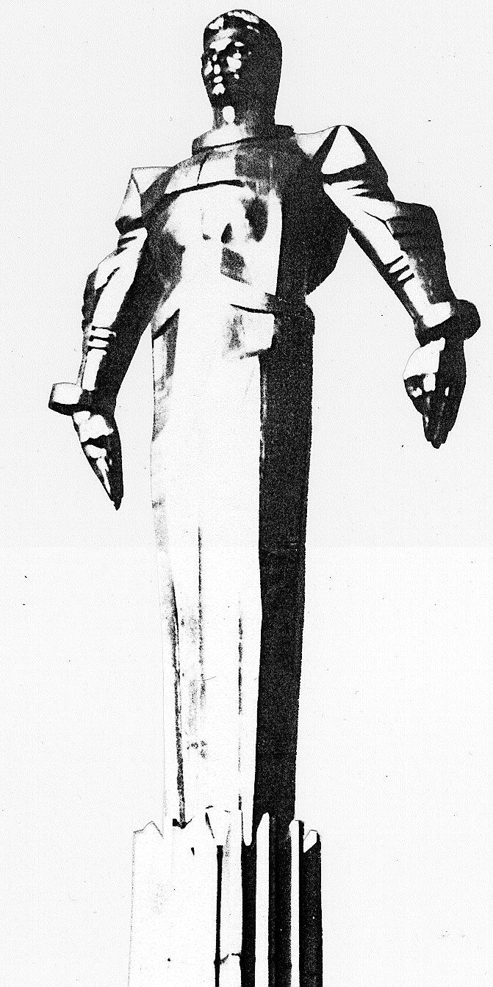 | ПРОЕКТ  Повестка  заседания № 35 муниципального Собрания внутригородского муниципального образования Гагаринское в городе Москве  дата проведения: 26.05.2010 года  время проведения: 15-00  место проведения: Университетский проспект, д.5  Зал заседаний
 | Вопрос, внесенный на заседание Собрания | Докладчик | Время обсуждения вопроса
 | Отчет о работе сектора досуговой, социально-воспитательной, физкультурно-оздоровительной и спортивной работы с населением по месту жительства муниципалитета Гагаринский. | Кочетков С.С. | 15-10  10 мин
 | О II фестивале детского и юношеского творчества внутригородского муниципального образования Гагаринское в городе Москве «Знаете, каким он парнем был!» | Монахов Д.Л. | 15-20  10 мин
 | О присвоении 1-го квалификационного разряда муниципального служащего муниципальной службы города Москвы руководителю муниципалитета внутригородского муниципального образования Гагаринское в городе Москве Фроловой О.В. | Кобринский А.Л. | 15-30  10 мин
 | Об исполнении решения муниципального Собрания от 03.03.2010 г. № 31/6 "О расторжении действующего договора по обслуживанию пожарной сигнализации". | Фролова О.В. | 15-40  10 мин
 | Разное. |  | 15-50  10 мин

Председатель муниципального
Собрания А.Л. Кобринский

